雷州市委常委、宣传部长李小军同志到杨家镇

调研指导工作

8月6日上午，市委常委、宣传部长李小军同志在市委宣传部副部长陈云丽、杨家镇党委书记梁张照、镇长杨炳坚同志的陪同下到杨家镇少榄村、宅湾村和杨家镇红薯产业基地调研指导工作。

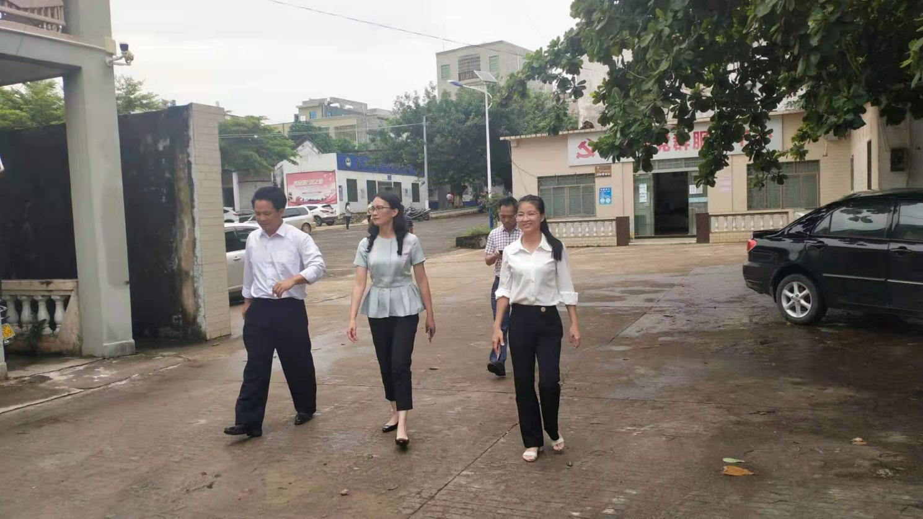

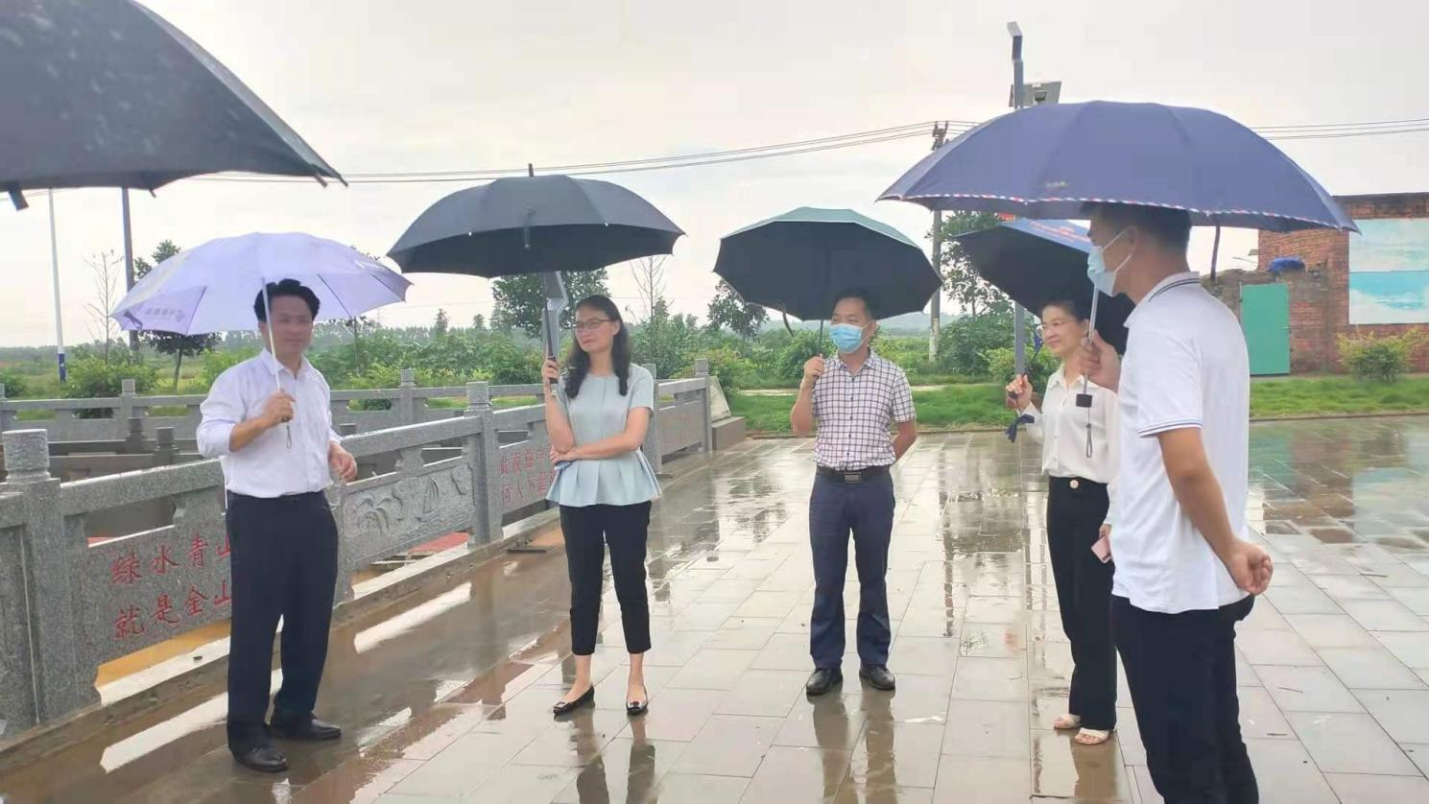

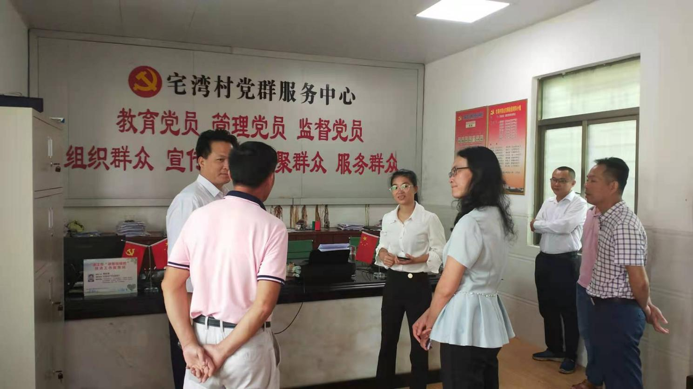

李小军同志首先实地察看了少榄村委会的办公环境，村容村貌，详细了解少榄村创建美丽乡村情况和群众的生产生活情况。接着李小军同志深入杨家镇红薯产业基地，深入了解红薯产业基地生产经营情况，红薯的种植技术和销售情况，红薯产业基地发展存在的困难问题和今后的发展方向等，同时，听取了杨家镇红薯产业基地负责人洪明冠同志的简单情况汇报。最后，李小军同志再到宅湾村委会和杨家镇政府了解有关情况。

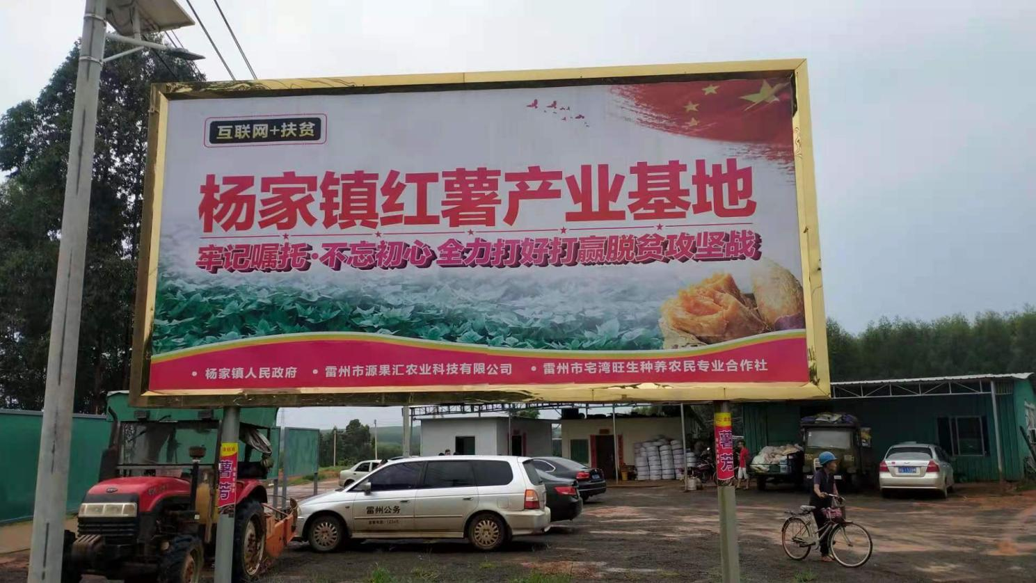

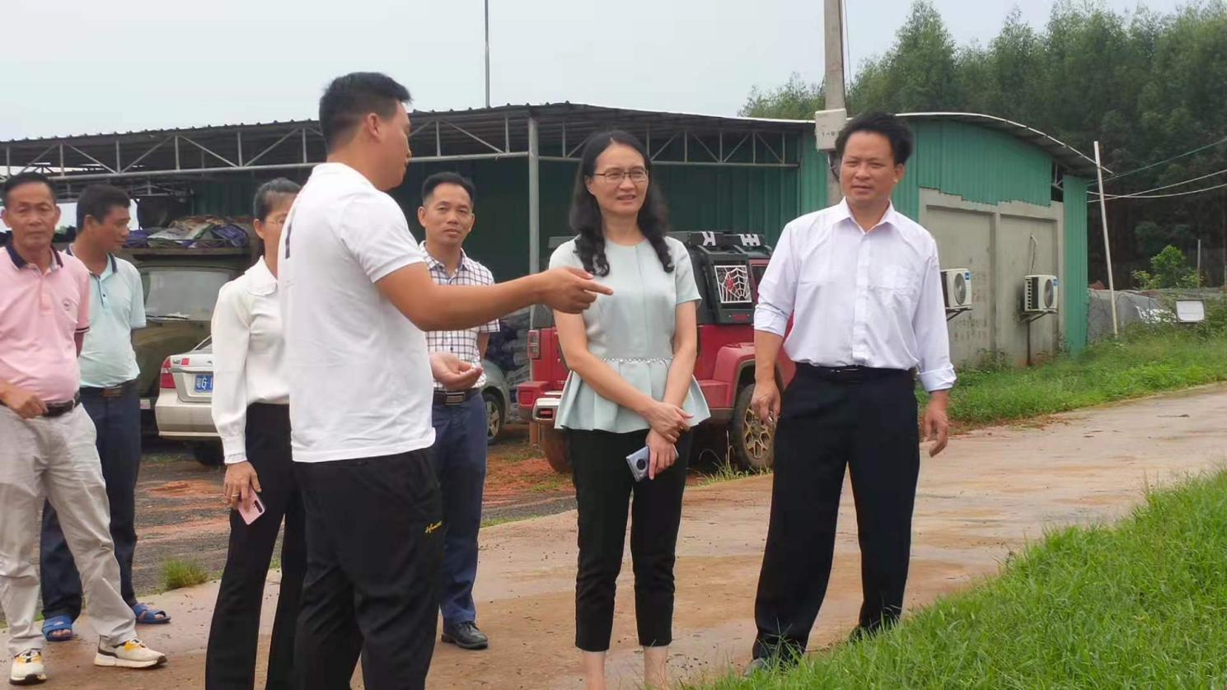

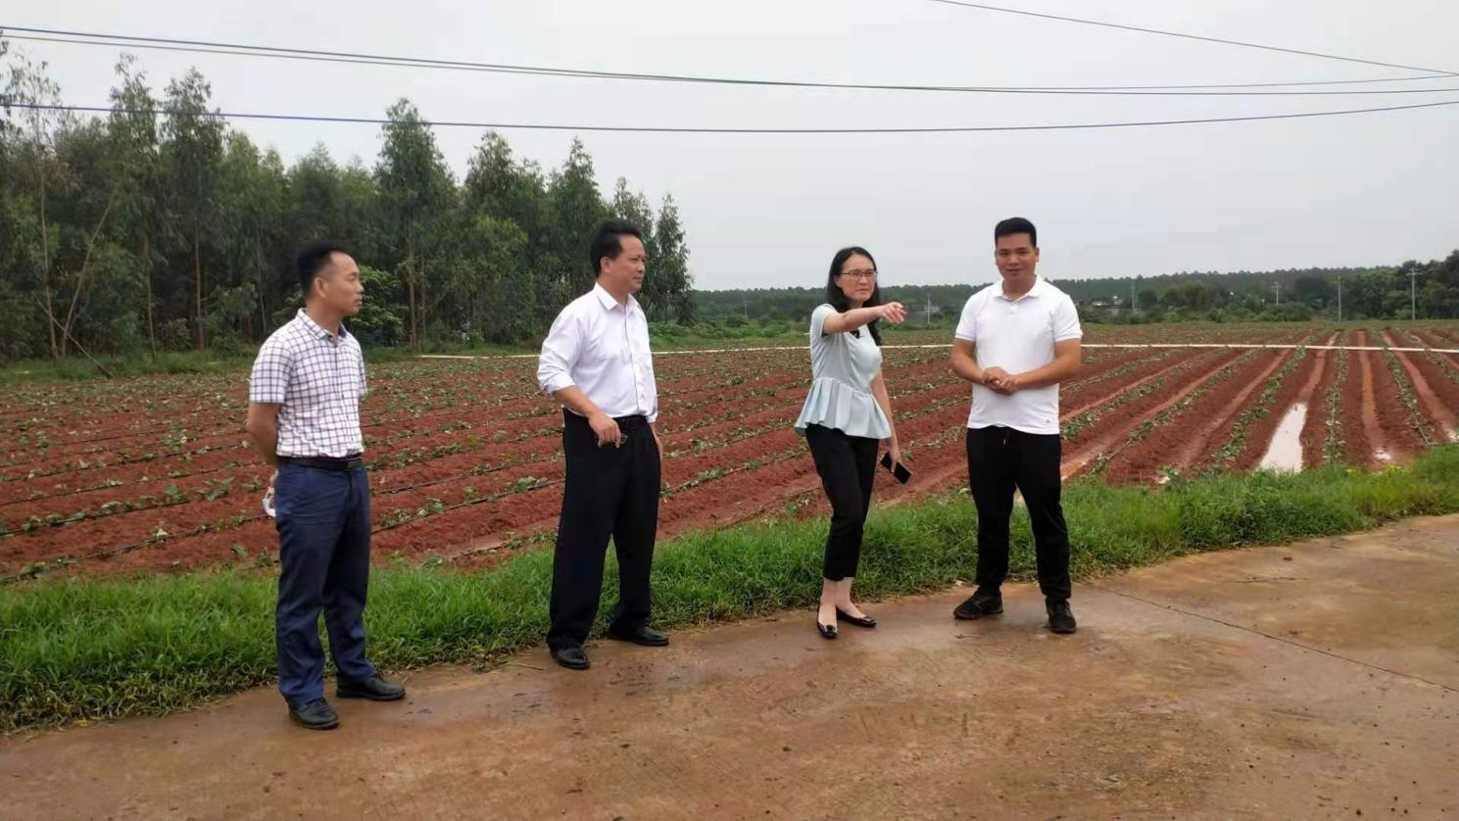

李小军同志指出：要以党史学习为契机，大力发展杨家红薯产业，要把杨家红薯产业做大做强，打响“杨家红薯”品牌，要在杨家镇大面积推广红薯种植，帮助杨家镇群众增收，促进杨家镇群众早日脱贫致富。要继续与贫困户合作种植红薯作为学党史办实事的一项重要内容，把红薯种植作为脱贫合作项目，帮助贫困户巩固脱贫成果，不再返贫！